

Politika pričuvne pohrane podataka
  - U Informacijskom sustavu tvrtke Mlinar pekarska industrija d.o.o.

Autor(i) dokumenta: D. Gošnjić
Oznaka dokumenta: Mlinar-ITP-006v1.0
Naziv dokumeta: Mlinar-ITP-006v1.0 - Politika pricuvne pohrane podataka.docx
Verzija dokumenta: 1.0
Status dokumenta: Finalno
Izvor: Mlinar
Datum dokumenta: 8. listopada 2020.
Broj stranica: 10

Odobrenja
Rola | Ime | Potpis
Član uprave | Lena Habuš
Direktor IT-a | Domino Žulj

Izmjene na dokumentu
Verzija | Datum izmjene | Opis | Autor(i)
1.0 | 8.10.2020 | Kreiranje dokumenta | D. Gošnjić

Sadržaj
1 Odobrenja 2
2 Izmjene na dokumentu 3
3 Sadržaj 4
4 Pojmovi i kratice 5
5 Uvod 6
6 Politika pričuvne pohrane podataka 7
7 Obveze zaposlenika 10

Pojmovi i kratice
Pojam ili kratica | Objašnjenje
Pričuvna pohrana podataka | Podrazumijeva pohranu podataka programskog rješenja na odvojenim računalnim resursima na istoj i/ili odvojenoj lokaciji od one na kojoj se nalazi izvorno programsko rješenje, a u svrhu mogućnosti povrata podataka u slučjau gubitka podataka izvornog programskog rješenja.

Uvod

Područje primjene
Ovaj se pravilnik primjenjuje na društvo MLINAR pekarska industrija d.o.o., sa sjedištem u Zagrebu, Radnička cesta 228 c, upisano u sudski registar Trgovačkog suda u Zagrebu pod registarskim brojem (MBS): 010015470, OIB: 62296711978 („Društvo“).
Primjenjuje se na ukupno osoblje Društva koje se nalazi na svim razinama organizacije, uključujući partnere, ovlaštene osobe, direktore, radnike (bilo trajne, s radnim odnosom na određeno vrijeme ili privremene), konzultante, izvršitelje poslova, pripravnike, studentske praktikante ili bilo koju drugu osobu koja je povezana s Društvom, gdje god da se nalazi (dalje u tekstu skupno: "Osoblje Društva").
Primjenjuje se za korištenje cjelokupnog informacijskog sustava Društva što uključuje stolna računala, prijenosna računala, mrežne poslužitelje, mrežnu opremu, virtualne mašine, uređaje za pohranu podataka i sl., kao i sva programska rješenja koja su zaštićena zaporkama.
Primjenjuje se, također, i na korištenje bilo kojeg informacijskog sustava koje Osoblje Društva koristi izvan informacijskog sustava društva.
Ova politika predstavlja minimalni skup pravila u skladu s zahtjevima informacijske sigurnosti.

Upravljanje i distribucija dokumenta
Ovaj dokument dostupan je svim zaposlenicima putem Sharepoint poveznice Društva:
Link IT Security
Dokument će se pregledati i nadopunjavati najmanje jednom u periodu dvije godine.

Povezani dokumenti
Ovaj dokument je povezan s ostalim dokumentima sigurnosne politike Društva koji su dostupni putem Sharepoint poveznice Društva:
- Mlinar–ITP–008v1.0 - Registar identificiranih rizika (Excel dokument)
Link IT Security

Ključne riječi
Istaknute ključne riječi u nastavku dokumenta koriste se sa sljedećim značenjem:
MORA, NE SMIJE | Označava da ne postoji dozvoljena iznimka, osim ukoliko je dokumentirana u ovom dokumentu i odobrena od ovlaštene osobe
TREBA | Označava da su dozvoljene iznimke, no MORAJU biti precizno dokumentirane te slijediti postupak procjene rizika odobrene od ovlaštene osobe
MOGU | Označava da je primjena preporuke ili ne primjena iste jednako prihvatljiva
OBAVEZNO | Označava da je definicija apsolutni uvjet navedene specifikacije stavke koju opisuje
PREPORUČENO | Označava da je mogu postojati valjani razlozi i situacije u kojima je moguće ignorirati pojedinu stavku koja se opisuje

Politika pričuvne pohrane podataka

Općenito o politici
U svrhu osiguranja ispunjavanja poslovnih ciljeva te osiguranja kontinuiteta poslovanja, Društvo je definiralo, prihvatilo i prati dokumentirane i provjerene planove i procedure za kreiranje pričuvnih kopija podataka svih ključnih dijelova IT sustava.
Politika pričuvne pohrane podataka naglašava spremnost Društva za provedbu maksimalno brze tranzicije i najviših standarda kvalitete usluga vezanih pričuvnu pohranu podataka te povrat podataka iz tako nastale pohrane, čime se vlastitim korisnicima, poslovnim aktivnostima, procesima i uslugama osigurava minimalne moguće negativne posljedice u slučaju bilo kakvog ispada.
Ova politika usko je povezana s Politikom upravljanja rizicima IS-a. Preciznije, politika pričuvne pohrane podataka se definira i ažurira s skladu sa svakom promjenom u rizicima za poslovanje Društva evidentiranim u dokumentu Registar identificiranih rizika.

Svrha politike
Namjena ove politike je identifikacija sredstava kojima se:
- Osigurava povrat svih funkcionalnosti pojedinih računalnih sustava, programskih rješenja i pripadajućih podataka u slučaju kvara ili slične neispravnosti na računalnom sklopovlju, programskim rješenjima ili kao posljedica neke vanjske fizičke nepogode (potres, požar, poplava, i sl.)
- Osigurava povrat svih funkcionalnosti pojedinih računalnih sustava, programskih rješenja i pripadajućih podataka u slučaju ljudske pogreške ili bilo kojeg drugog izvora gubitaka podataka i dokumenata

Primjena politike
Politika se primjenjuje na kompletnu IT okolinu Društva što uključuje, a nije ograničeno samo na:
- Računalnu opremu
- Mrežne poslužitelje
- Mrežnu i telekomunikacijsku opremu
- Programska rješenja
- Poslovne podatke Osoblja Društva

Privatnost
Politika pričuvne pohrane podataka je dokument koji MORA imati oznaku povjerljivosti: POVJERLJIVO te treba biti dostupan isključivo osobama s odgovarajućom odobrenom razinom pristupa.

Arhitektura procesa pričuvne pohrane podataka
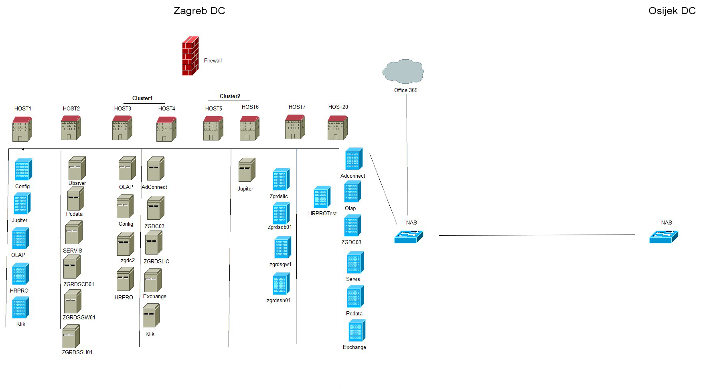

Mrežni poslužitelji
U upotrebi je 16 virtualnih mrežnih poslužitelja (servera) koji rade na 5 fizičkih mrežnih poslužitelja od kojih su 4 mrežna poslužitelja raspodjelena u 2 clustera. Poslužitelji u clusteru osiguravaju otpornost i mogućnost nastavkla rada u slučaju otkazivanja jednog od dva poslužitelja u clusteru ili neke od komponeneti poslužitelja.
Virtualni mrežni poslužitelji se repliciraju na 2 fizička mrežna poslužitelja svakih 5 do 15 minuta s mogućnosti povratka u bilo koju točku unutar prethodnih 24 sata.
Ovo je failover rješenje koje nam omogućava da je server u slučaju kvara spreman u roku par minuta za nastavak rada u punoj svojoj funkcionalnosti.

Uređaji za pohranu podataka
U upotrebi su dva uređaja za pohranu podataka (storage) koji se sastoje od dupliciranih kontrolera diskovnog prostora, te od virtualno kreiranih diskovnih polja s osiguranjem redundantnosti podataka (RAID).
Ovo rješenje osigurava mogućnost pristupa podacima i u slučaju otkazivanja pojedinog kontrolera diskovnog prostora, kao i od fizičkog otkazivanja pojedinih diskova s podacima.

Uređaji za pohranu pričuvnih podataka
NAS uređaj služi za dnevni kreiranje pričuvne pohrane podataka svih virtualnih mrežnih poslužitelja te dokumenata i mailova od korisnika paketa Microsoft Office 365.

Pravilo kreiranja pričuvne pohrane podataka
Jednom u tjednu kreira se pričuvna pohrana punog skupa podataka, dok je ostalih dana kreira pričuvna pohrana samo dodatnih podataka nastalih ili izmijenjenih od prethodnog kreiranja pričuvne pohrane podataka (incremental backup).
NAS uređaji na koje se spremaju pričuvni podaci koriste se na dvije fizički odvojene lokacije: Zagreb i Osijek kako bi se poštivala najbolje prepoznate prakse Pohrane pričuvnih podataka, „3-2-1 Backup Policy“:
- Kreiranje minimalno 3 pričuvne kopije podataka (Društvo: 4 kopije)
- Čuvanje na minimalno 2 različita medija (Društvo: 3 medija)
- Čuvanje minimalno 1 kopije na izdvojenoj lokaciji (Društvo: 1 izdvojena lokacija)

Obveze zaposlenika
Društvo treba imenovati osobu koja je odgovorna za informacijsku sigurnosti (Information security) i kontinuitet poslovanja (business continuity). Za obnašanje predmetne odgovornosti može biti imenovana jedna osoba, a moguće je da se imenuju i dvije odvojene osobe, pri čemu će jedna biti zadužena za informacijsku sigurnost, a druga za kontinuitet poslovanja.
Osoba imenovana za informacijsku sigurnost i kontinuitet poslovanja dužna je u suradnji s Koordinatorom za upravljanje rizicima aktivno provoditi ovu politike, istu implementirati, ažurirati i unaprjeđivati.
Svaka povreda zahtjeva propisanih ovom Politikom od strane osoba zaduženih za njihovo provođenje, bilo iz namjere ili iz krajnje nepažnje smatrat će se osobito teškom povredom radne obveze, u pogledu koje se mogu izreći sankcije sukladno Pravilniku o radu i primjenjivim propisima.

